Usvojene 2 od 12 prioritetnih preporuka Koalicije ''Pod lupom''
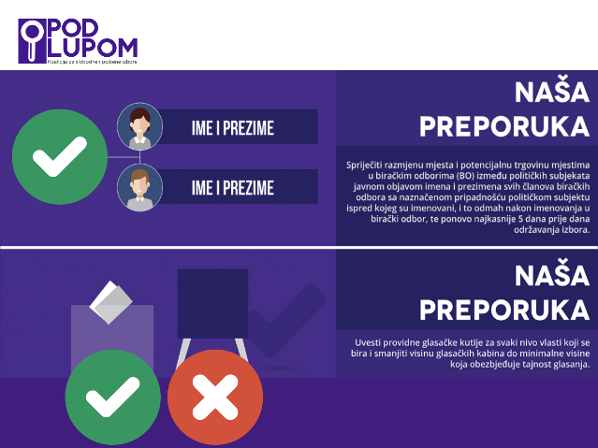
Centralna izborna komisija BiH usvojila je dvije preporuke od dvanaest prioritetnih preporuka Koalicije ''Pod lupom'' za bolje izbore u BiH - objavljivanje svih imena članova biračkih odbora nakon imenovanja u birački odbor i na izborni dan u cilju sprječavanja razmjene mjesta i potencijalne trgovine mjestima u biračkim odborima te smanjenje visine glasačkih kabina na biračkim mjestima.
Drugi Prijedlog zakona o izmjenama i dopunama Izbornog zakona Koalicije ''Pod lupom'' poslan na adrese 57 zastupnika/ca PSBIH
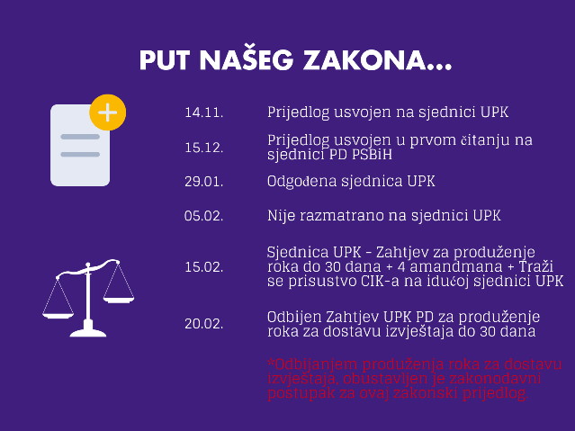
Nakon glasanja Dom naroda PSBIH podržao je negativno mišljenje Ustavnopravne komisije Doma naroda PSBIH što je

rezultiralo obustavom procedure za usvajanje prvog zakonskog prijedloga Koalicije ''Pod lupom'' iz decembra 2017. godine. Koalicija je u aprilu 2018. godine na adrese svih 57 zastupnika/ca i delegata/kinja PSBIH poslala novi Prijedlog zakona o izmjenama i dopunama Izbornog zakona BiH koji predviđa tehnička unaprjeđenja izbora i koji je usaglašen sa Prijedlogom zakona koji je ranije izradila CIK BIH.
7 regionalnih ureda Koalicije ''Pod Lupom'' započelo sa radom
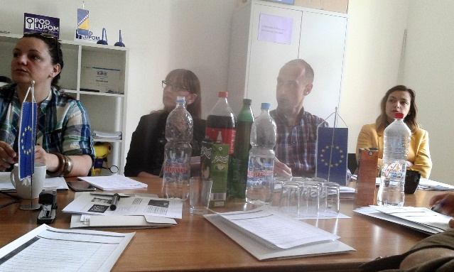
1. maja 7 ureda Koalicije ''Pod lupm'' i 7 regionalnih koordinatora/ica počelo je sa radom na posmatranju Općih izbora 2018. godine. Od 15. jula do 15. oktobra 2018. godine bit će angažovano još 78 osoba koje će zajedno raditi na posmatranju ovogodišnjih Općih izbora, prijavi izbornih prevara i nepravilnosti, posmatranju izborne kampanje te održati sastanke sa lokalnim izbornim komisijama, političkim partijama, policijskim stanicama, lokalnim medijima i organizacijama civilnog društva.
Edukovano 27.000 učenika/ca o izborima širom BiH
Od polovine novembra 2016. do kraja maja 2018. godine vršnjački edukatori Koalicije

''Pod lupom'' edukovali su više od 27 hiljada mladih birača/ca i organizirali više od 1 300 radionica za mlade koji će prvi put glasati na Općim izborima 2018. godine ili su prvi put glasali na Lokalnim izborima 2016. godine čime je završen drugi ciklus projektne aktivnosti pod nazivom '' Prvi put biram''.
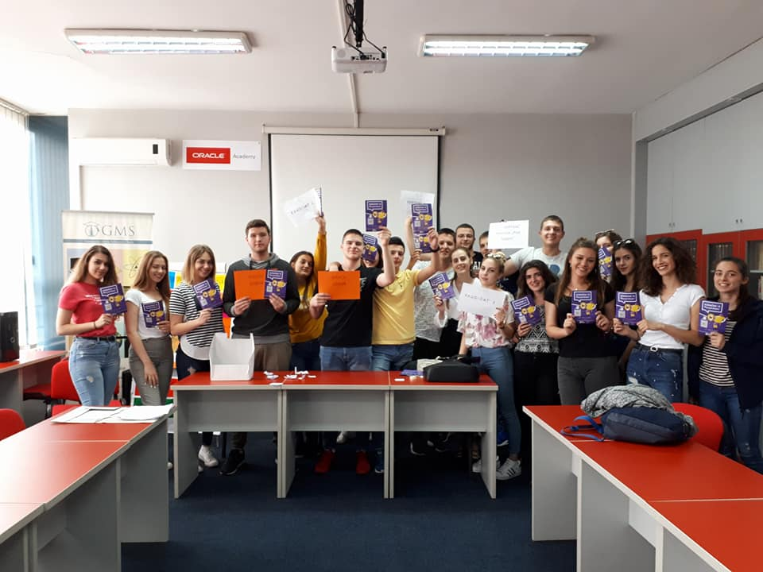
Koalicija ''Pod lupom'' posmatrala opoziv za načelnika u Općini Lukavac.
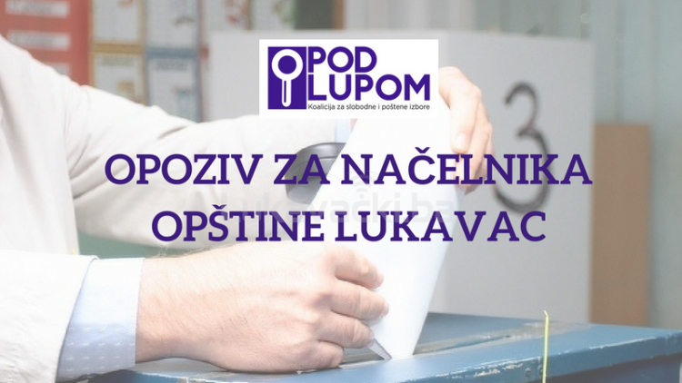
Za posmatranje opoziva načelnika u Općini Lukavac Koalicija ''Pod lupom'' angažovala je 63 posmatrača/ice koji su bili pristuni na 59 od 60 biračkih mjesta, u Općinskoj izbornoj komiisji te je angažovan i mobilni tim.
Tokom posmatranja opoziva Koalicija je izdala 2 saopštenja te izvjestila javnost o uočenim izbornim nepravilnostima.

Završena Analiza izmjena Izbornog zakona
Radna grupa mladih istraživača/ica Koalicije ''Pod lupom'' za analizu izmjena Izbornog zakonodavstva, analizu članova/ica biračkih odbora sa Lokalnih izbora 2016. godine i izradu sveobuhvatnog pregleda 13 dosadašnjih analiza Izbornog zakonodavstva u 40 država članica OSCE-a uspješno je okončala svoj rad. Radna grupa je napravila Analizu izmjena Izbornog zakonodavstva 2012. - 2018. godine, unijela podatke od preko 10 000 članova/ica biračkih odbora u svrhu njihovog objavljivanja prije izbornog dana s ciljem skretanja dodatne pažnje javnosti na nezakonitu trgovinu mjestima u biračkim odoborima.
Predstavnici Koalicije ''Pod lupom'' učestvovali na domaćim i međunarodnim događajima
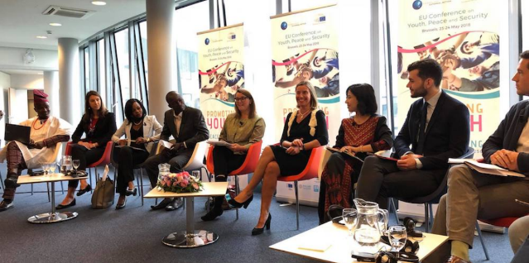
Predstavnici Koalicije ''Pod Lupom'' učestvovali su na 6 domaćih konferencija koje su organizirale druge organizacije te na nekoliko međunarodnih kao što su: European Conference on Youth, Peace and Security u Briselu na kojoj je predstavnik Koalicije učestvovao u diskusiji sa gospođom Federicom Mogherini - potpredsjednicom Evropske komisije i Visokom predstavnicom Evropske Unije za vanjske poslove i sigurnosnu politiku,
Forum on Domestic Election Observation in Transition Countries of Europe and Central Asia, Joint Parliamentary Seminar on Misuse of Admistrative Resources druing electoral Process gdje je predstavnik Koalicije bio panelista te NDI Election Observers Academy.
Održano preko 20 sastanaka sa partnerima
Koalicija ''Pod lupom'' održala je više od 20 sastanaka sa donatorima, partnerima i zainteresovanim sudonicima kao što su ambasadori/ce Italije, Njemačke, SAD-a, Holandije, Francuske, Norveške te Delegacijom Evropske Unije, osobljem USAID-a, Britanskom Ambasadom, OSCE-om, ODIHR-om i mnogim drugim. Također održana je i sjednica Strateškog odbora Koalicije te 15 internih sastanaka osoblja Koalicije ''Pod lupom''

Za sve dodatne informacije pratite nas putem weba www.podlupom.org, te na društvenim mrežama - FB, Instagram, Twitter. Hvala Vam!

